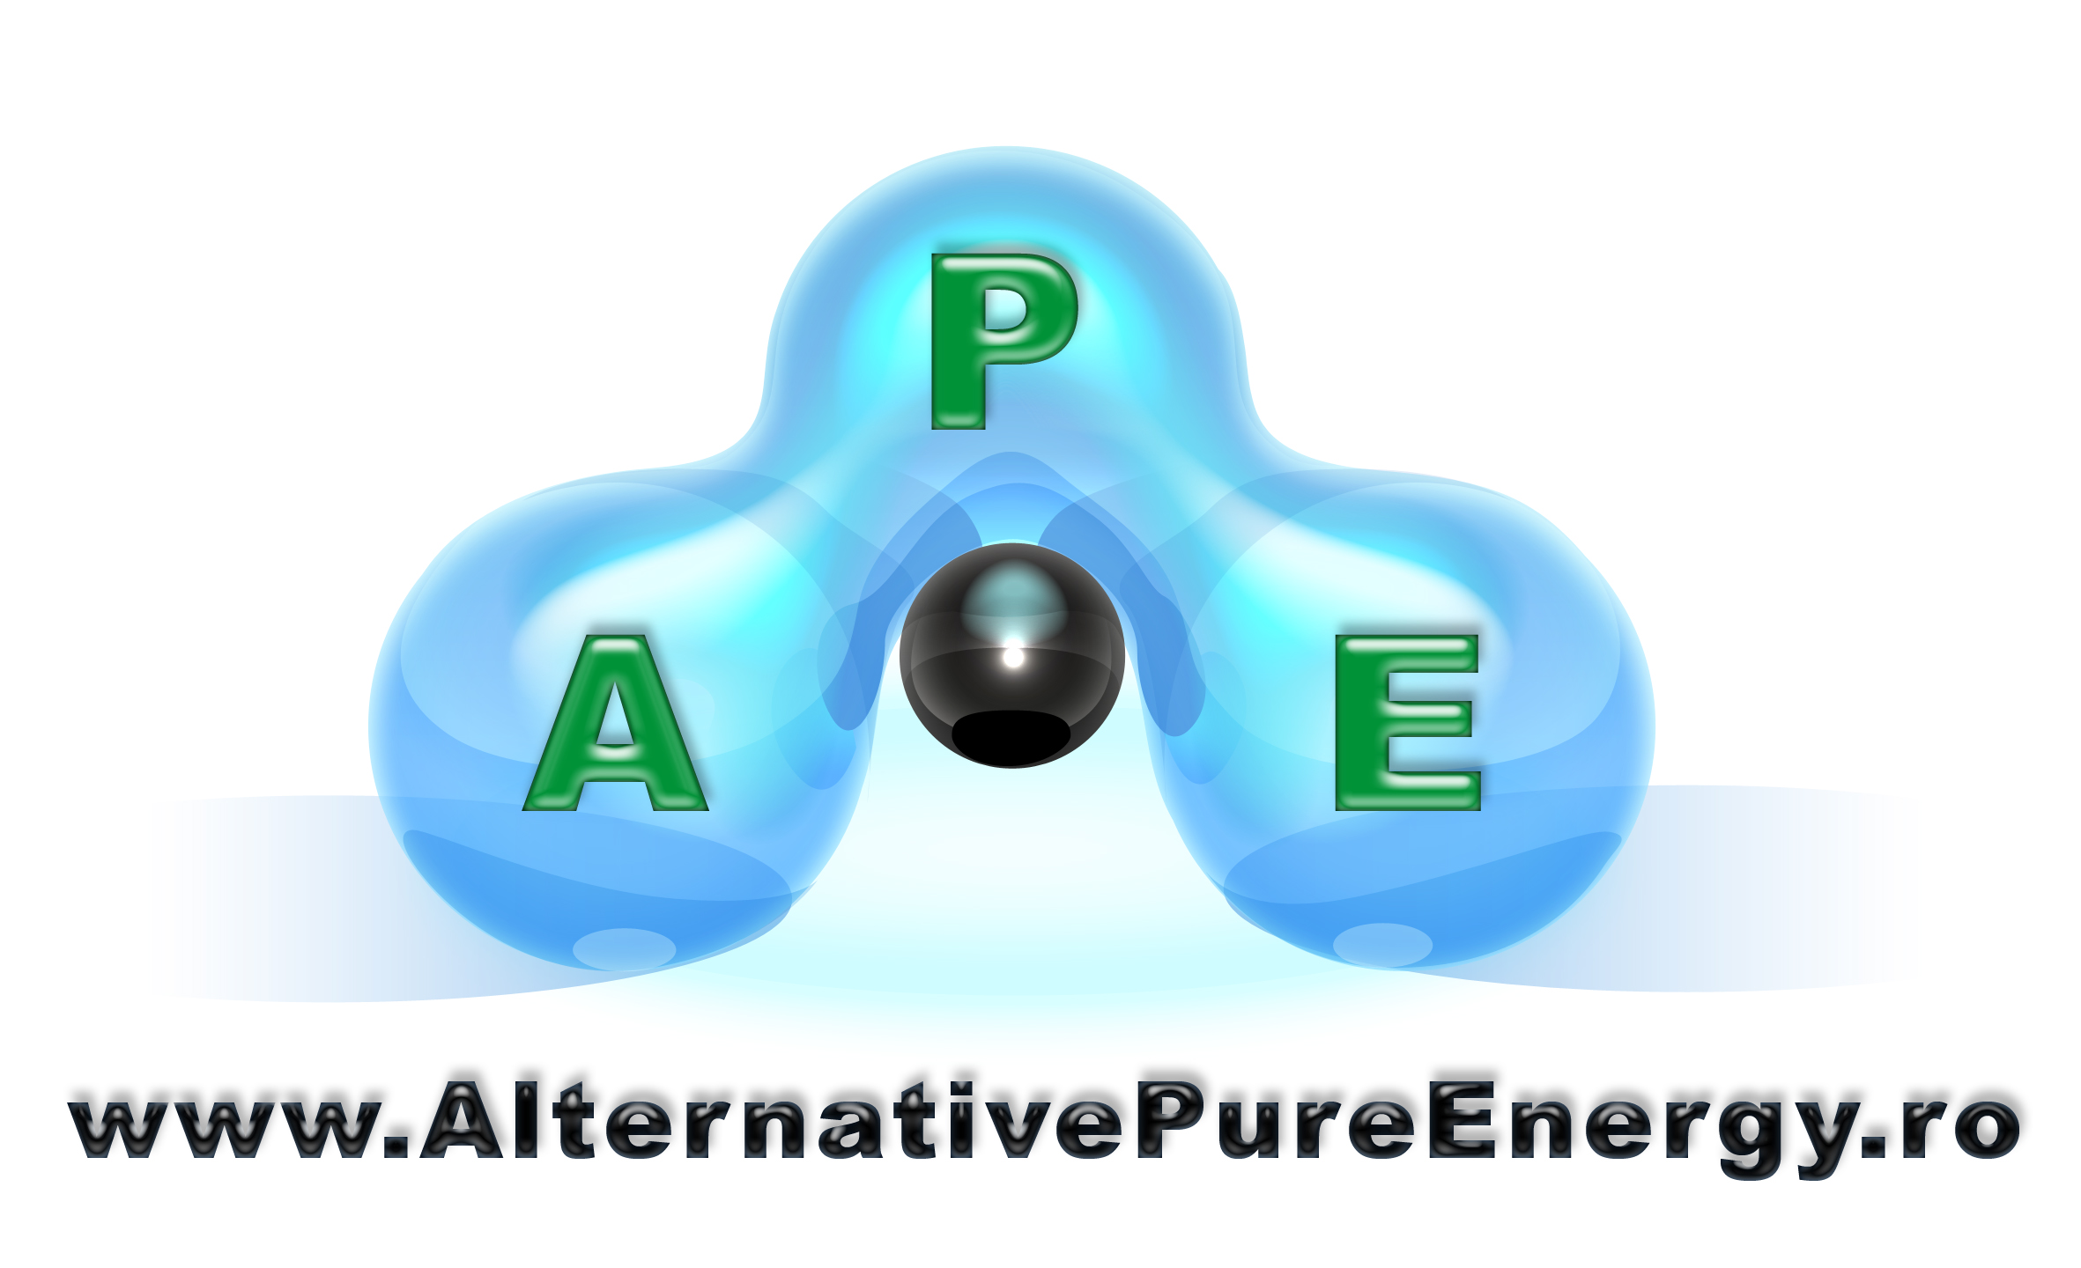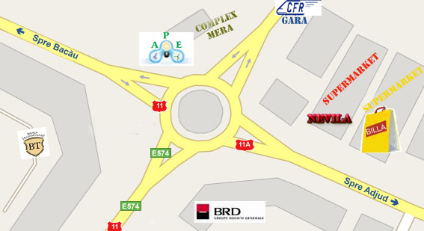
TELEFON: 0766/577942 ; 0753/496596

Ofertă! Kit Solar pentru productia de energie electrica pentru locuinta dvs, case de vacantã, cabane, stâne,rulote, pensiuni turistice, mânăstiri, monumente, ori alte imobile neelectrificate.
Electricitate in Maxim 24h de la plata sistemului.
Pretul Sistemului se amortizeaza in 45 de zile (daca am folosi 10h pe zi un generator pe benzina)
1. Date iniţiale:
Energia electrică produsă se bazează pe producţia obţinută din panouri fotovoltaice. Pentru utilizarea eficientă a sistemului este recomandat utilizarea consumatorilor, pe cât posibil, în curent continuu. Pretul montajului este de 10% din valoare, iar transportul pe raza Orasului Onesti este gratuit.
2. Soluţia tehnică :
Soluţia tehnică va cuprinde:
  - - panou fotovoltaic Schott Solar Germania 1buc x 100w (Pmax 122w)
  - - regulator-controller încărcare acumulator 25Ah
  - - acumulator 12v
  - -invertor 12/24v
  - - cabluri electrice 2x3m, si alte componente.

- 3. Principiul de bază
Principiul de bază pentru acest sistem este descris în figura de mai jos:

- 4. Consumatori
600w – 1h ; 300w – 2h ; 250w – 4h ; 100w – 6h ; 50w – 12h ;
Consum zilnic aprox. =600w

Total costuri echipament, fără TVA = 615Euro (aprox 2550 Ron)

Panou Solar 122w Invertor 12/24v Controller incarcare Acumulator
